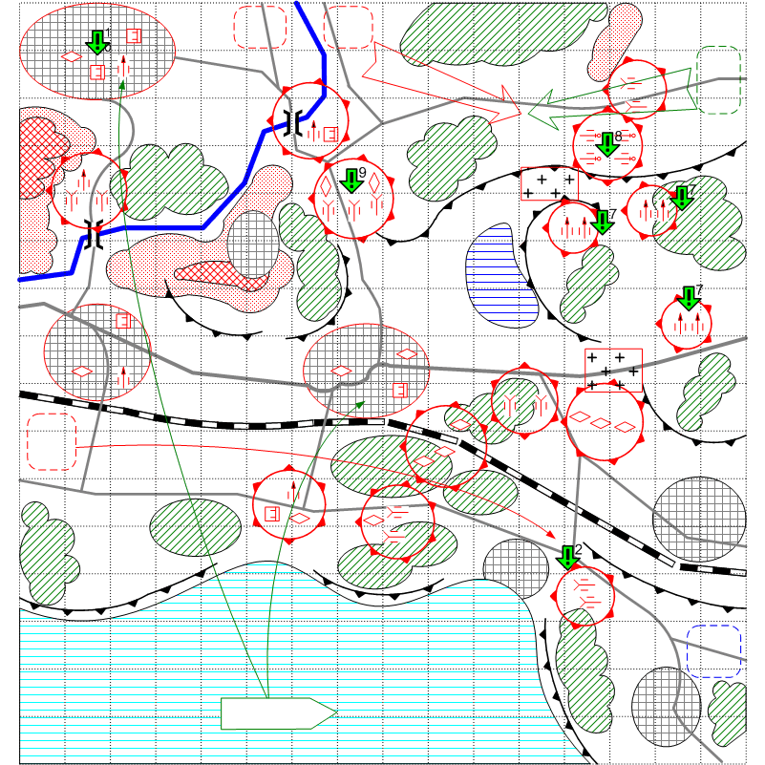
Размер: 16x16
Местность: Лето, Европа, холмисто-гористый ландшафт, погода хорошая, освещение дневное.

Войска игрока.
Стартовые войска:
Tank: [M3 Grant]
Tank Destroyer: [M10 Wolverine]
Подкрепления:
После выполнения задания 3:
Anti-Tank Gun: [76mm M1A1]
Main Squad: [USA Main Squad]
После выполнения задания 5:
Fighter: [Thunderbolt]
После выполнения задания 6:
Light Tank: [M5 Stuart], [M8 Greyhound]
Tank: [M4A3 Sherman], [M3 Grant]
После выполнения задания 7:
Ground Attack: [B-25H Mitchell]
После выполнения задания 8:
Field Artillery: [155mm M1]
После выполнения задания 9:
Assault SPG: [M7 Priest]
Tank Destroyer: [M10 Wolverine]
Light Tank: [M5 Stuart], [M8 Greyhound]
Tank: [M4A3 Sherman], [M3 Grant]
Main Squad: [USA Main Squad]
Ground Attack: [B-25H Mitchell]
Скриптовое №1:
Support Truck: 2 [Studebaker]

Войска союзника.
Ship: [Erebus]
Подкрепления (после выполнения задания 5):
Tank: [Churchill], [Cromwell]
Tank Destroyer: [Archer]
Ground Attack: [Spitfire Mk.V]
Main Squad: [GB Main Squad]

Войска противника.
Стартовые войска:
Anti-Aircraft Gun: [2-cm_30/38], [8.8_FlaK18]
Anti-Tank Gun: [PaK40]
Tank: [Pz.Kpfw_IVAusf_G], [Panther_Pz.Kpfw_V.Ausf_G], [Pz.Kpfw_III.Ausf_J]
Main Squad: [German Squad 43]
Tank Destroyer: [StuG_III_F]
Подкрепления:
Скриптовое №1:
Tank: [Pz.Kpfw_IV.Ausf_G]
Main Squad: [German Main Squad 1943]
Light Tank: [Pz.Kpfw_III.Ausf_J]
Скриптовое №2:
Ground Attack: [Hs-129B]
Скриптовое №3:
Heavy Artillery: [15cm K39], [15cm sFH18]

Подкрепления для AI General (после выполнения задания 8):
Tank: [Pz.Kpfw_IV.Ausf_G], [Tiger_Pz.Kpfw VI_Ausf_E]
Light Tank: [Pz.Kpfw_III.Ausf_J], [SdKfz 234]
Tank Destroyer: [StuG III F], [Jagdpanzer elefant_ferdinand sdkfz 184]
Main Squad: [German Main Squad 1943]

Основные задания.
- Общее описание миссии. Удаляется сразу после выдачи. Затычка.
- Подождать окончания артподготовки с моря. Условие выполнения: через 60 секунд после выдачи. Условие провала: уничтожена стартовая группа игрока. Результат выполнения: убиваются все оставшиеся в живых юниты в доках. Удаляется после выполнения.
- Захватить плацдарм рядом с доками. Условие выдачи: выполнено задание 2. Условие выполнения: соответствующая группа уничтожена. Условие провала: уничтожена стартовая группа игрока. Результат выполнения: игроку приходит скриптовое подкрепление №1. Удаляется после выполнения.
- Построить оборону. Условие выдачи: выполнено задание 3. Условие выполнения: выполнены дополнительные задания 1, 2, 3, 4, 5, 6. Результат выполнения: противнику приходит скриптовое подкрепление №1, которое свармит к позициям игрока. Удаляется после выполнения.
- Отбить атаку. Условие выдачи: выполнено задание 4. Условие выполнения: соответствующие группы уничтожены. Условие провала: в области обороны нет юнитов игрока, и есть хотя бы один юнит противника. Результат выполнения: противнику приходит скриптовое подкрепление №2, которое свармит к позициям игрока.
- Уничтожить штурмовики противника с помощью истребителей. Условие выдачи: выполнено задание 5. Условие выполнения: соответствующая группа уничтожена. Результат выполнения: противнику приходит скриптовое подкрепление №3. Удаляется после выполнения.
- Уничтожить зенитную артиллерию с помощью танков. Условие выдачи: выполнено задание 6. Условие выполнения: соответствующая группа уничтожена. Удаляется после выполнения.
- Уничтожить дальнобойную артиллерию с помощью штурмовиков. Условие выдачи: выполнено задание 7. Условие выполнения: соответствующая группа уничтожена. Результат выполнения: союзнику и противнику начинают приходить подкрепления в отведённых местах, которые сразу же едут навстречу друг другу и утраивают побоище. Удаляется после выполнения.
- Уничтожить мощную оборону противника с помощью тяжёлой артиллерии. Условие выдачи: выполнено задание 8. Условие выполнения: в соответствующей группе осталось не более 3 юнитов.
- Захватить город. Условие выдачи: выполнено задание 9. Условие выполнения: в соответствующей группе осталось не более одного юнита.

Примечание: любые из заданий 3, 6, 7, 8 можно убрать.

Дополнительные задания.
- Построить окопы {подсказка}. Условие выдачи: после высадки скриптового подкрепления №1 игроку. Условие выполнения: в некоторой области находится некоторое кол-во окопов. Удаляется после выполнения задания 4.
- Построить заграждения {подсказка}. Условие выдачи: выполнено дополнительное задание 1. Условие выполнения: в некоторой области находится некоторое кол-во заграждений. Удаляется после выполнения задания 4.
- Поставить мины {подсказка}. Условие выдачи: выполнено дополнительное задание 2. Условие выполнения: в некоторой области находится некоторое кол-во мин. Удаляется после выполнения задания 4.
- Вызов подкреплений {подсказка}. Условие выдачи: выполнено дополнительное задание 3. Условие выполнения: игрок вызвал подкрепление.
- Посадить пехоту в окопы. Условие выдачи: выполнено дополнительное задание 4. Условие выполнения: хотя бы 3 взвода пехоты сидит в окопах. Удаляется после выполнения задания 4.
- Вызвать artillery и разложить на линии обороны. Условие выдачи: выполнено дополнительное задание 5. Условие выполнения: артиллерия разложена в некоторой области. Результат выполнения: противнику приходит скриптовое подкрепление №1, которое свармит к позициям игрока. Удаляется после выполнения задания 4.
- Разминирование {подсказка}. Удаляется после выполнения задания 7.

Дополнительная информация:
- При старте вызов подкреплений запрещён.
- При старте после выдачи задания 2, союзный Erebus начинает стрельбу по порту. Через N секунд прекращает стрельбу.
- После выполнения основного задания 8 союзнику и противнику начинают приходить подкрепления в отведённых местах, которые сразу же едут навстречу друг другу и утраивают побоище.
- Эребус стреляет по скрипту по городам при приближении к ним юнитов игрока.

